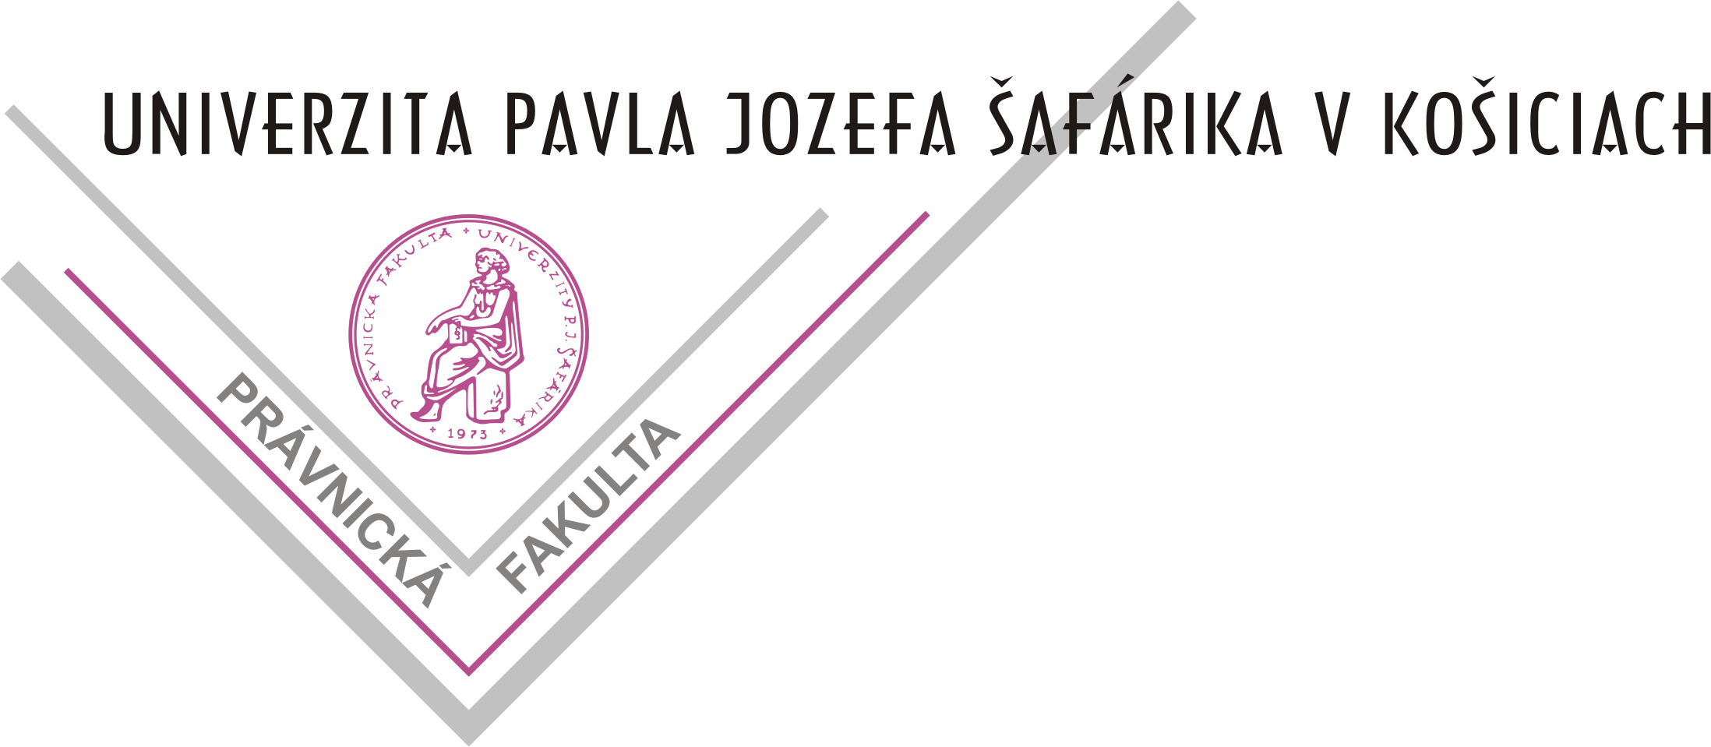
UPJŠ - Právnická fakulta
Katedra obchodného práva a hospodárskeho práva
Kováčska 26, P. O. BOX A-45, 040 75 Košice

Pravidlá priebežného hodnotenia z Obchodného práva II.
v zimnom semestri akademického roku 2021/2022

Priebežné hodnotenie z predmetu Obchodné právo II. pre denných aj externých študentov bude v zimnom semestri akademického roku 2021/22 prebiehať distančnou formou vo vypracovaní odpovedí na písomný test prostredníctvom e-learningového portálu LMS Moodle (priamy odkaz na webstránku: https://lms.upjs.sk/).

1. Test bude pozostávať z 30 otázok. Na úspešné absolvovanie je potrené získať aspoň 18 bodov.
2. Každá otázka obsahuje jednu správnu odpoveď.
3. Test bude ohraničený časovým limitom na vypracovanie v trvaní 12 minút.
4. V prípade nedosiahnutia dostatočného počtu bodov z testu v riadnom termíne má študent
nárok na jeho absolvovanie v opravnom termíne, ktorého termín bude oznámený na nástenke katedry (https://www.upjs.sk/pravnicka-fakulta/kopahp/oznamy/).
5. Heslo do prihlásenia sa do kurzu Obchodné právo II: OPravo2
6. Študenti sú povinný sa prihlásiť do kurzu do 19.11.2021.
7. Študent sa prihlási do systému e-learningu pomocou prihlasovacích údajov do aisu.

V Košiciach dňa 05. 11. 2021
prof. JUDr. Ján Husár, CSc.
vedúci katedry

